**КРАТКОЕ ТЕХНИЧЕСКОЕ ЗАДАНИЕ  
на разработку проекта опорной кран-балки**

Регион: Республика Татарстан 2025г.

Предъявляемые требования:

Грузоподъемность кран-балки 5тн;

Ширина пролета крана- по осям консолей опорных 11200мм;

Шаг консольных опор-6м;

Конструктив разрабатываемой конструкции крана-двутавровая балка индивидуального изготовления;

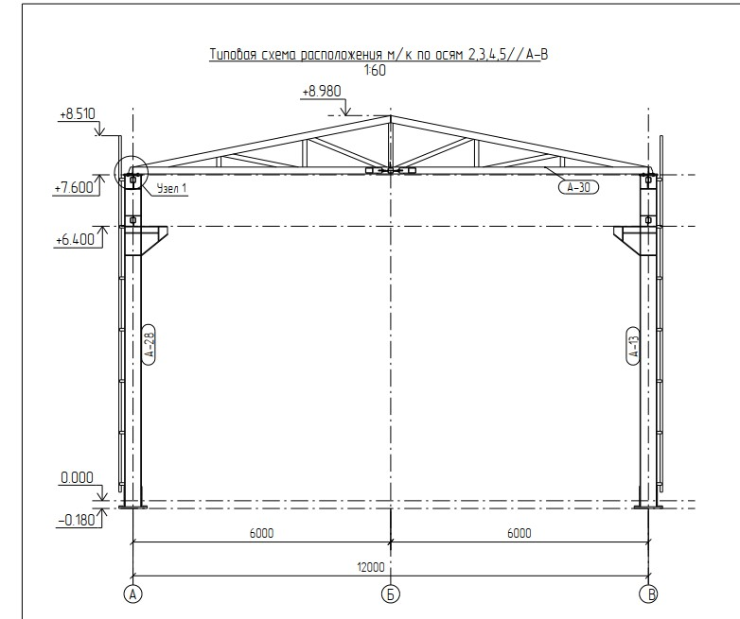Исходные данные:

1. Размеры здания в осях 12х30м;
2. Длина подкрановых путей 30м по осям колонн;
3. Отметка консолей опорных +6,400;
4. Нижняя отметка ферм +7,400;

Задача:

1. Необходимо рассчитать конструкцию балки и подкрановых путей крана, тележек;
2. Разработать КМД балки с учетом разработки тележек. Проект должен предусматривать компоновку с узлами тележек. При наличии решения по готовым тележкам привязку разработанной балки к этим узлам.

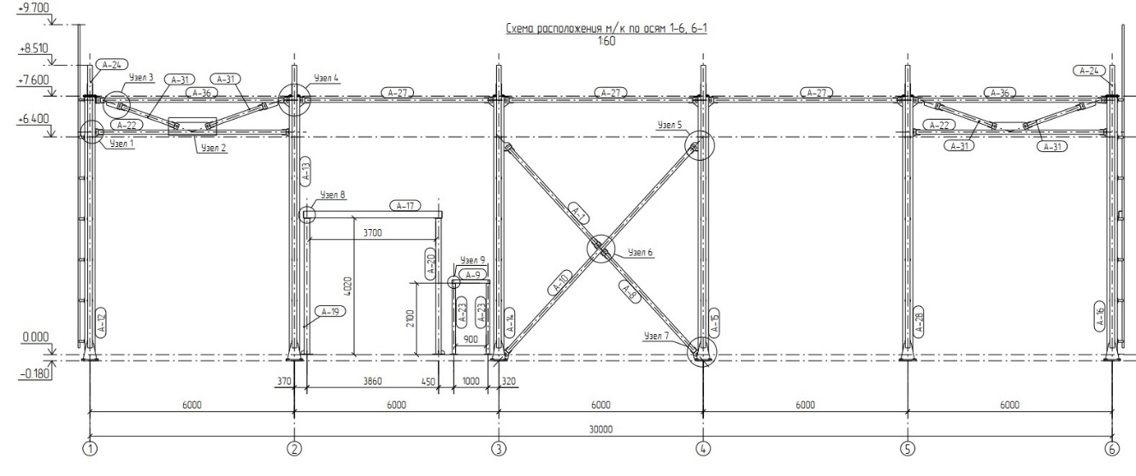

Контактное лицо:

Дементьев А.В.+7-903-319-89-90